24.04.20. Тема: Движение земной коры их проявления на земной поверхности: землетрясения, вулканы и гейзеры.
Цель урока: сформировать представления о движениях земной коры, о формах рельефа образованными горизонтальными и вертикальными движениями земной коры.
Параграф 24,25,26. Стр.90-103.

Просмотр видеофильма «Самые мощные землетрясения в истории человечества»
https://www.youtube.com/watch?v=FZT0Vg0bkkA

Просмотр видеофильма «Что такое вулканизм?»
https://www.youtube.com/watch?v=LgDlQzGD1e8
Прочитать параграфы, внимательно рассмотреть и анализировать рисунки 71,72,74,75,76,77,78,80,81. Записать в тетрадь термины «сброс», «горст», «грабен», «землетрясения», «очаг землетрясения», «эпицентр землетрясения», «вулканы», «гейзеры».

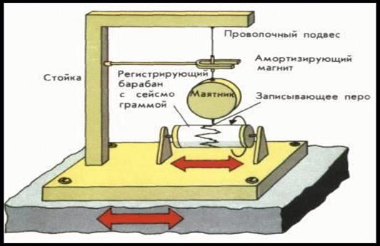
Сейсмограф
Домашнее задание:
- Нарисовать в тетради рисунок 81 (Строение вулкана), подписать составные части.

